九年级数学上册必背二次函数公式15个
一、特殊位置下的解析式
1、顶点在原点：y=ax²
2、对称轴是y轴：y=ax²+c
3、顶点在x勃：y=a（x-h）²
4、抛物线过原点：y=ax²+bx
二、解析式的三种中形式
1、一般式：y=ax²+bx+c
2、顶点式：y=a（x-h）²+k
3、交点式：y=a（x-x₁）（x-x₂）
三、图像特征（y=ax²+bx+c）
1、对称轴：直线x=-b/2a
2、顶点坐标：（-b/2a，4ac-b²/4a）
3、判别式:△=b²-4ac
它决定图像与x轴交点个数
△＞0图像与x轴有2个交点
△=0图像与x轴有1个交点
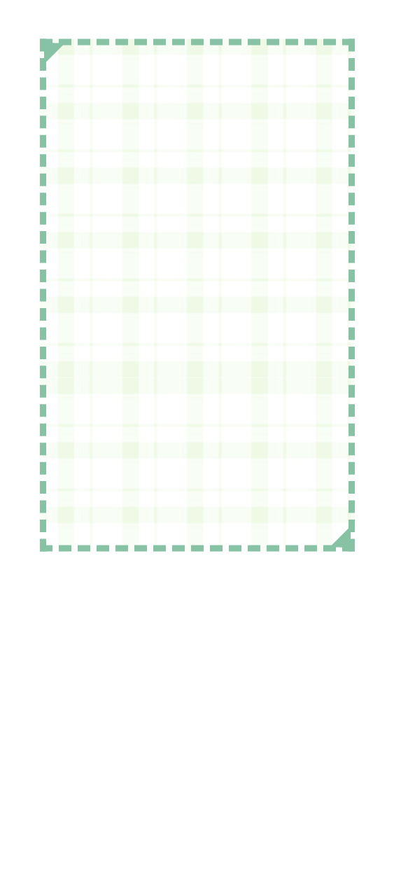
△＜0图像与x轴没有交点
四、图像的平移变换
平移规律：左加右减，上加下减
1、抛物线y=ax²向上（k＞0）或向下（k＜0）
平移|k|个单位：y=ax²+k
2、抛物线y=ax²向右（h＜0）或向左（h＞0）
平移h个单位：y=a（x+h）²
五、3个拓展公式
1、两点之间的距离公式
若点A（x₁，y₁），B（x₂，y₂）则AB=√（x₁-x₂）²+（y₁-y₂）²
2、中点坐标公式
若点A（x₁，y₁），B（x₂，y₂）则AB的中点M（x₁+x₂/2，y₁+y₂/2）
3、图像与x轴两交点间的距离
若点A（x₁，0），B（x₂，0）为二次函数与x轴的交点，
则|AB|=|x₁-x₂|=√（x₁+x₂）²-4x₁x₂

